**Рандак Василь (Randak Wasil)**

13 февраля 1789 г – крещение дочери Агаты (НИАБ 136-13-894, лист 6, №9/1789-р (ориг)).

17 августа 1791 г – крещение дочери Катерины (НИАБ 136-13-894, лист 13об, №39/1791-р (ориг)), (РГИА 823-2-18, лист 242,№19/1791-р (коп)).

6 августа 1794 г – крещение сына Андрея (НИАБ 136-13-894, лист 22, №31/1794-р (ориг)), (РГИА 823-2-18, лист 250,№21/1794-р (коп)).

31 мая 1797 г – крещение дочери Марьяны (НИАБ 136-13-894, лист 32, №33/1797-р (ориг)).

26 апреля 1803 г – крещение дочери Марьяны Параски (НИАБ 136-13-894, лист 50об, №18/1803-р (ориг)).

4 марта 1806 г – крещение дочери Марыи (НИАБ 136-13-894, лист 59об, №9/1806-р (ориг)).

**НИАБ 136-13-894:** Лист 6. **Метрическая запись №9/1789-р (ориг).**

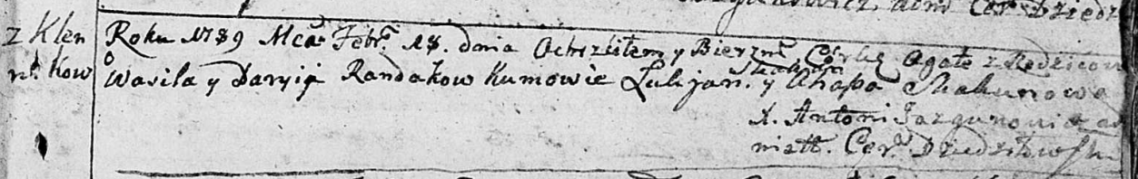

Дедиловичская Покровская церковь. 13 февраля 1789 года. Метрическая запись о крещении.

Randakowna Agata – дочь родителей с деревни Клинники.

Randak Wasil– отец.

Randakowa Daryia – мать.

Skakun Łukjan - кум.

Skakunowa Ahapa - кума.

Jazgunowicz Antoniusz – ксёндз.

**НИАБ 136-13-894:** Лист 13об. **Метрическая запись №39/1791-р (ориг).**

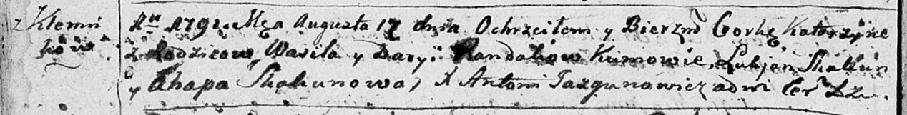

Дедиловичская Покровская церковь. 17 августа 1791 года. Метрическая запись о крещении.

Randakowna Katerzyna – дочь родителей с деревни Клинники.

Randak Wasil – отец.

Randak Darya – мать.

Skakun Łukjan - кум.

Skakunowa Ahapa - кума.

Jazgunowicz Antoni – ксёндз.

**РГИА 823-2-18:** Лист 242об. **Метрическая запись №19/1791-р (коп).**

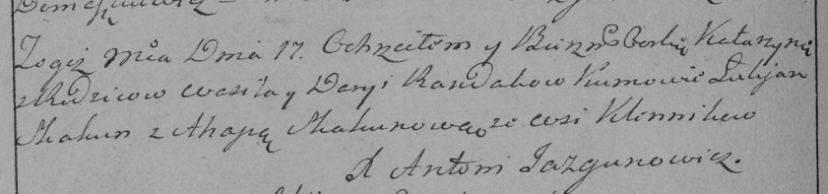

Дедиловичская Покровская церковь. 17 августа 1791 года. Метрическая запись о крещении.

Randakowna Katarzyna – дочь родителей с деревни Клинники.

Randak Wasil – отец.

Randakowa Darya – мать.

Skakun Łukjan– кум.

Skakunowa Ahapa- кума.

Jazgunowicz Antoni– ксёндз.

**НИАБ 136-13-894:** Лист 22. **Метрическая запись №31/1794-р (ориг).**

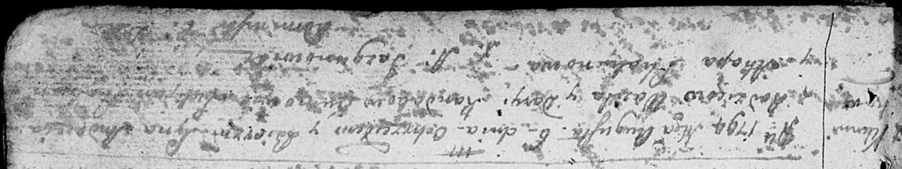

Дедиловичская униатская церковь. 6 августа 1794 года. Метрическая запись о крещении и миропомазании.

Randak Andrzey – сын родителей с деревни Клинники.

Randak Wasil – отец.

Randakowa Daryia – мать.

Skakun Łukjan - кум.

Skakunowa Ahapa - кума.

Jazgunowicz Antoni – ксёндз.

**РГИА 823-2-18:** Лист 250. **Метрическая запись №21/1794-р (коп).**

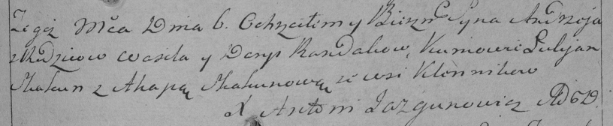

Дедиловичская Покровская церковь. 6 августа 1794 года. Метрическая запись о крещении.

Randak Andrzey – сын родителей с деревни Клинники.

Randak Wasil – отец.

Randakowa Darya – мать.

Skakun Łukjan – кум.

Skakunowa Ahapa – кума.

Jazgunowicz Antoni – ксёндз.

**НИАБ 136-13-894:** Лист 33. **Метрическая запись №33/1797-р (ориг).**

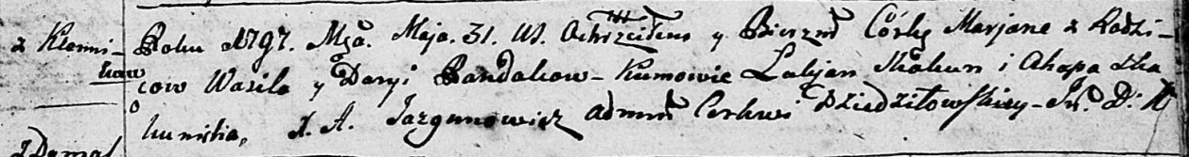

Дедиловичская Покровская церковь. 31 мая 1797 года. Метрическая запись о крещении.

Randakowna Marjana – дочь родителей с деревни Клинники.

Randak Wasil – отец.

Randakowa Daryia – мать.

Skakun Łukjan - кум.

Skakunicha Ahapa - кума.

Jazgunowicz Antoni – ксёндз.

**НИАБ 136-13-894:** Лист 50об. **Метрическая запись №18/1803-р (ориг).**

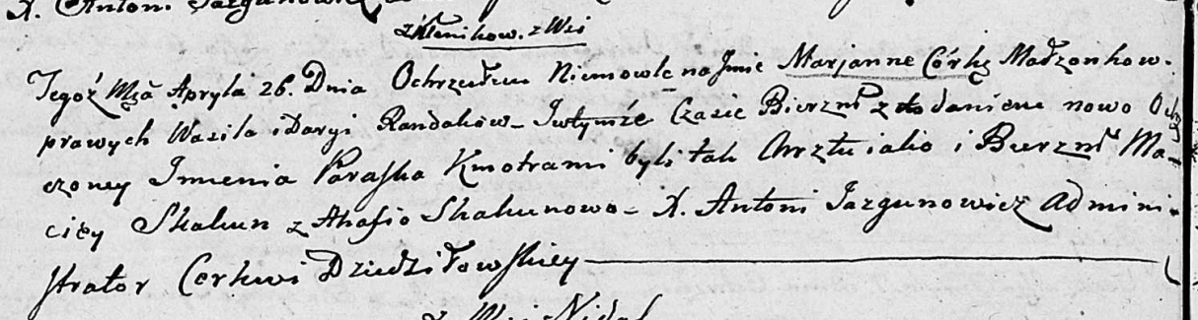

Дедиловичская Покровская церковь. 26 апреля 1803 года. Метрическая запись о крещении.

Randakowna Marjanna Paraska – дочь родителей с деревни Клинники.

Randak Wasil – отец.

Randakowa Daryia – мать.

Skakun Maciey – кум.

Skakunowa Ahafia – кума.

Jazgunowicz Antoni – ксёндз.

**НИАБ 136-13-894:** Лист 59об. **Метрическая запись №9/1806-р (ориг).**

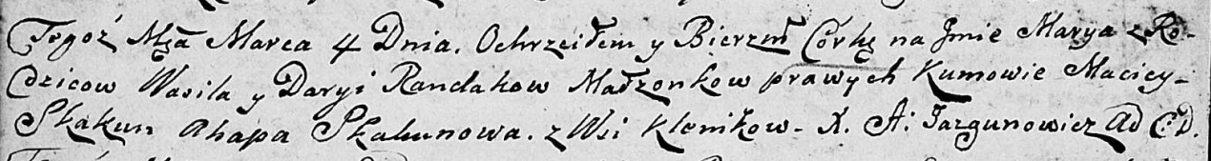

Дедиловичская Покровская церковь. 4 марта 1806 года. Метрическая запись о крещении.

Randakowna Marya – дочь родителей с деревни Клинники.

Randak Wasil – отец.

Randakowa Daryja – мать.

Skakun Maciey – кум.

Skakunowa Ahapa – кума.

Jazgunowicz Antoni – ксёндз.